Instruções:
- Poderá ser realizado em dupla;
- Postar no Moodle um documento contendo as SQL queries (respostas) e nomes dos alunos.
- Data da Entrega 01/06/2020

PRÁTICA 04

Estudo de Caso: Catálogo de CDs
Uma loja, localizada em São José dos Campos, que vende CDs de músicas adquiriu um sistema de software: Catálogo de CDs. Essa aquisição ocorreu devido às perguntas constantes dos clientes a respeito de informações do CD como nome e a agravadora do CD e também da necessidade da empresa conhecer melhor o seu produto (CD). Seguem explicações do CD:
- Contém diversas faixas em que ficam gravadas as músicas. Cada música tem seu tempo de duração e os seus autores.
- Possui informações da gravadora, visto que o departamento de compras da loja, na falta de um CD, pode localizar mais facilmente onde efetuar a compra;
- Possui uma indicação para outro CD.
- Os CDs são classificados com base na faixa de preços (categoria) que ele pertence.

Modelo Entidade - Relacional do Catálogo de CDs
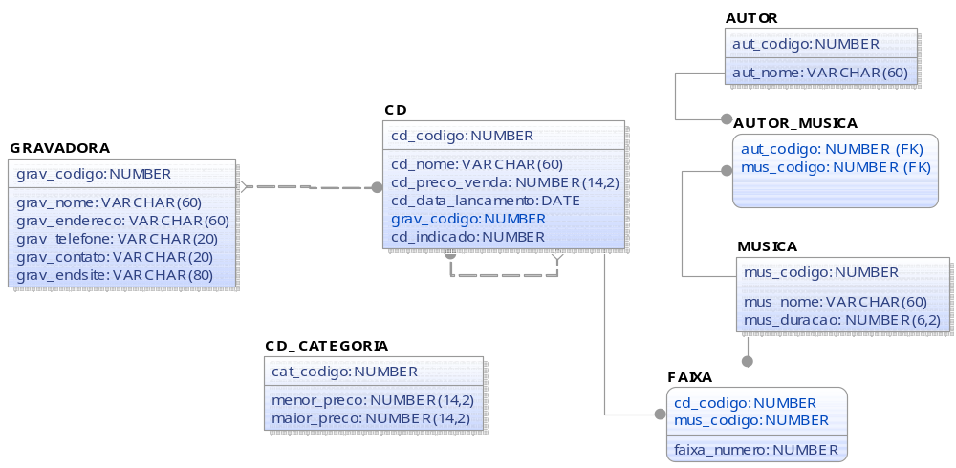
OBS: - O campo cd_indicado na tabela CD é chave estrangeira, referencia a própria tabela CD (cd_codigo).

Parte 1 – Preparação do Ambiente

- Executar os scripts:
- 1. Cria_tablespace_usuario.
- catalogo-DDL e catalogo-DML

Parte 2

Com base no modelo Entidade – Relacionamento do Catálogo de CDs realize as questões 1 a 16, utilizando a SQL.

1. Quais as gravadoras que não possuem CDs cadastrados com preço inferior a 80,00?

2. Quais os CDs que têm o preço igual ao maior preço de cada gravadora?

3. Quais os CDs que têm preço inferior a qualquer outro CD da gravadora com código 10?

4. Quais CDs têm o preço de venda menor que a média de preço de venda de todas as gravadoras?

5. Liste os nomes dos CDs que tenham preço de venda maior que 10,00 reais ou a gravadora seja a de código 3, ordenados por ordem alfabética decrescente dos nomes dos CDs. Exibir os nomes dos CDs em iniciando com a letra maiúscula.

6. Exibir o nome, a data de lançamento e nome da gravadora dos CDs que possuem data de lançamento em um intervalo de datas.

7. Exibir o nome do Cd e de suas gravadoras, exiba também os CD´S que não possuam gravadoras.

8. Listar quantas músicas que há em cada CD. (Exibir código do CD e a quantidade de música).

9. Definir a qual categoria (cat_codigo) cada Cd pertence.

10. Listar o nome do CD indicado para cada CD gravado.

11. A tabela CD_CATEGORIA possui 3 categorias cadastradas, conforme mostra a figura abaixo.

Estrutura da Tabela CD_CATEGORIA  create table CD_CATEGORIA  ( cat_codigo number primary key,  menor_preco number(14,2),  maior_preco number(14,2)); | Tabela Categoria  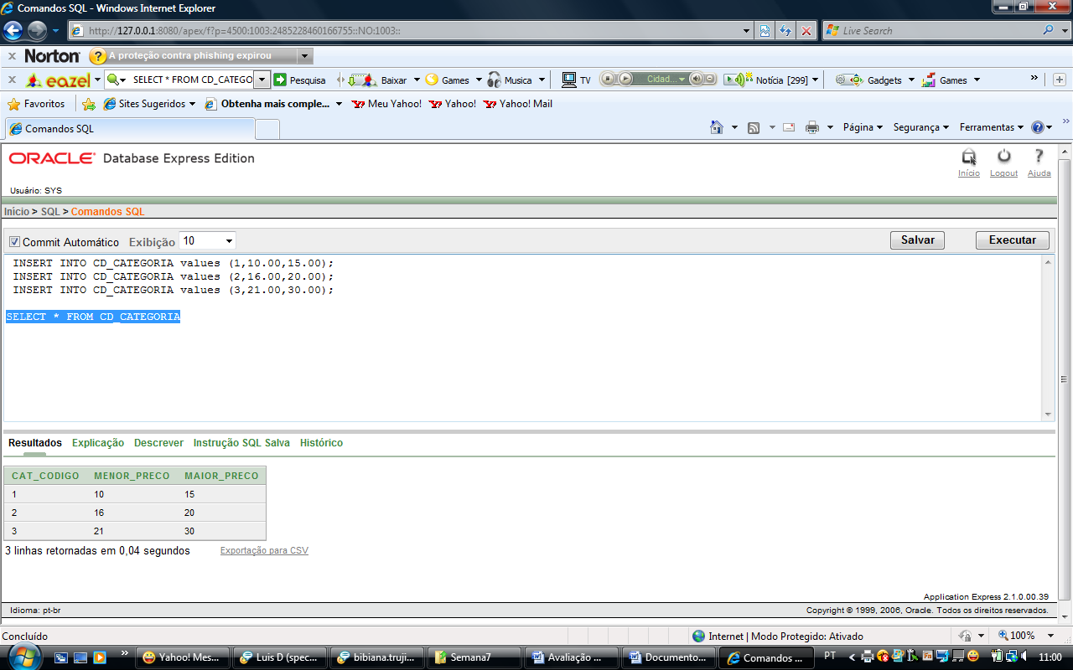
Imagine que você realizou cada um dos comandos abaixo no Oracle, sem o comando Commit Automático selecionado. Após realizar o comando Select * from CD_Categoria qual será o resultado, desenhe a tabela com os dados.
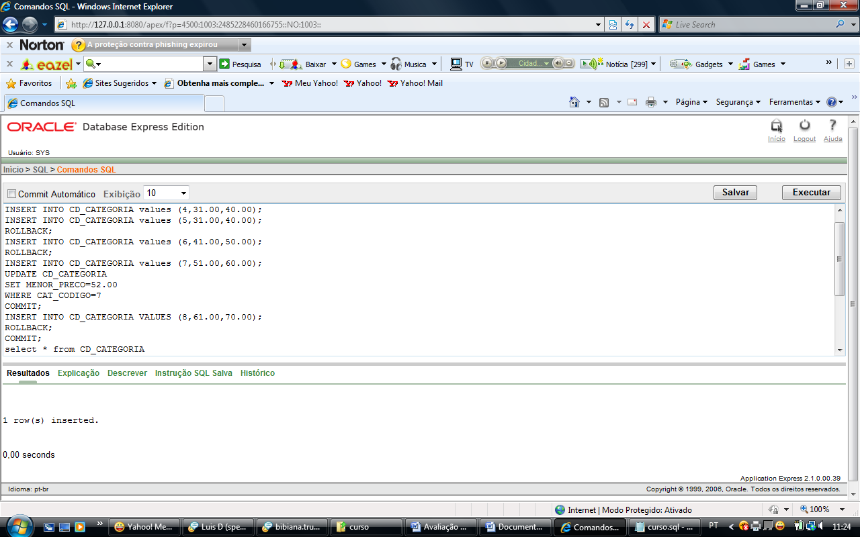

12. Liste o código, nome, preço de venda, o tempo de duração total, o nome da gravadora do CD de código 101.

13. Listar o nome das gravadoras que possuem mais de 2 Cds relacionados a ela.

14. Listar o nome da música de maior duração.

15. Listar o nome das músicas, a faixa e o nome do CD em que está a música, apenas os Cds de código 102 e 103.

16. Listar (um único resultado) os autores (código autor, nome autor) com código menor que 10 e as músicas (código musica, nome musica) com código menor que 15. (Utilizarem UNION).

